Технологическая карта
«Украшение из фоамирана»
№ п.п. | Последовательность выполнения работы | Изображение | Инструменты и материалы (приспособления)
1 | Вырезать из белого фоамирана 5 квадратов 6x6 см. и 1 квадрат 6x6 см. из зеленого фоамирана. | 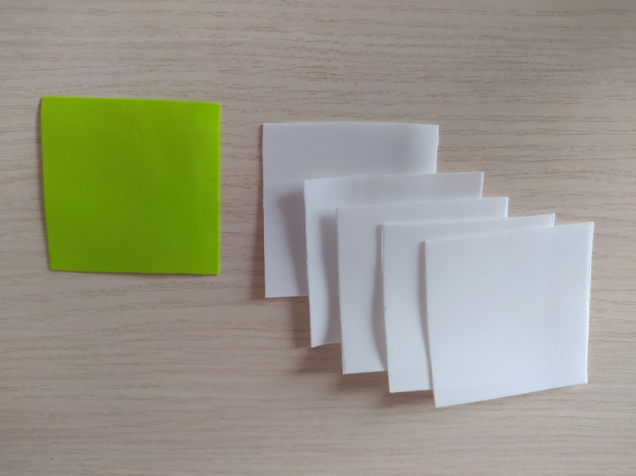 | Фоамиран, деревянная шпажка, ножницы, линейка.
2 | Сложить квадрат из белого фоамирана в четыре части и закруглить углы.  Сделать надрезы по сгибам и середине заготовки.  Развернуть заготовку. | 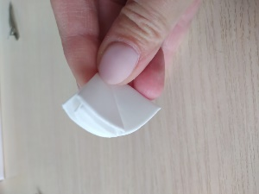 | Фоамиран, ножницы
3 | Оформить лепестки. | 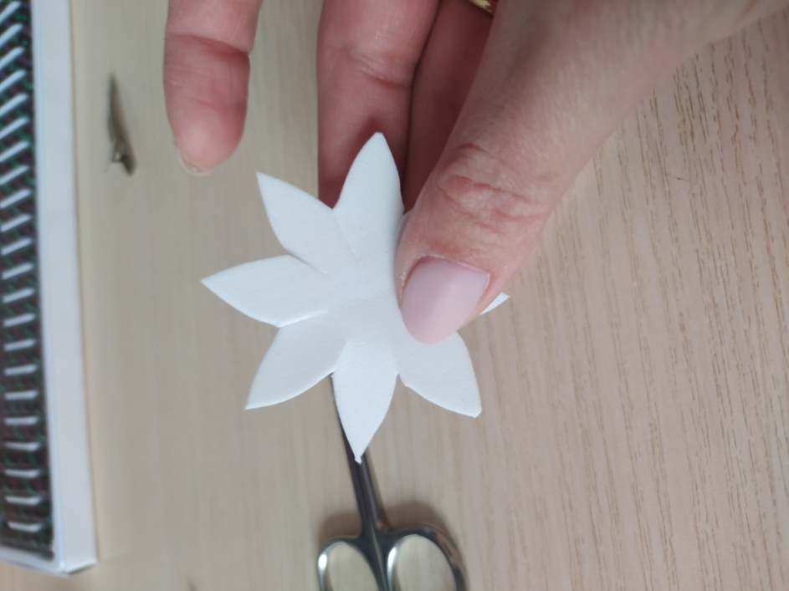 | Фоамиран, ножницы
4 | При помощи пастели раскрасить лепестки. | 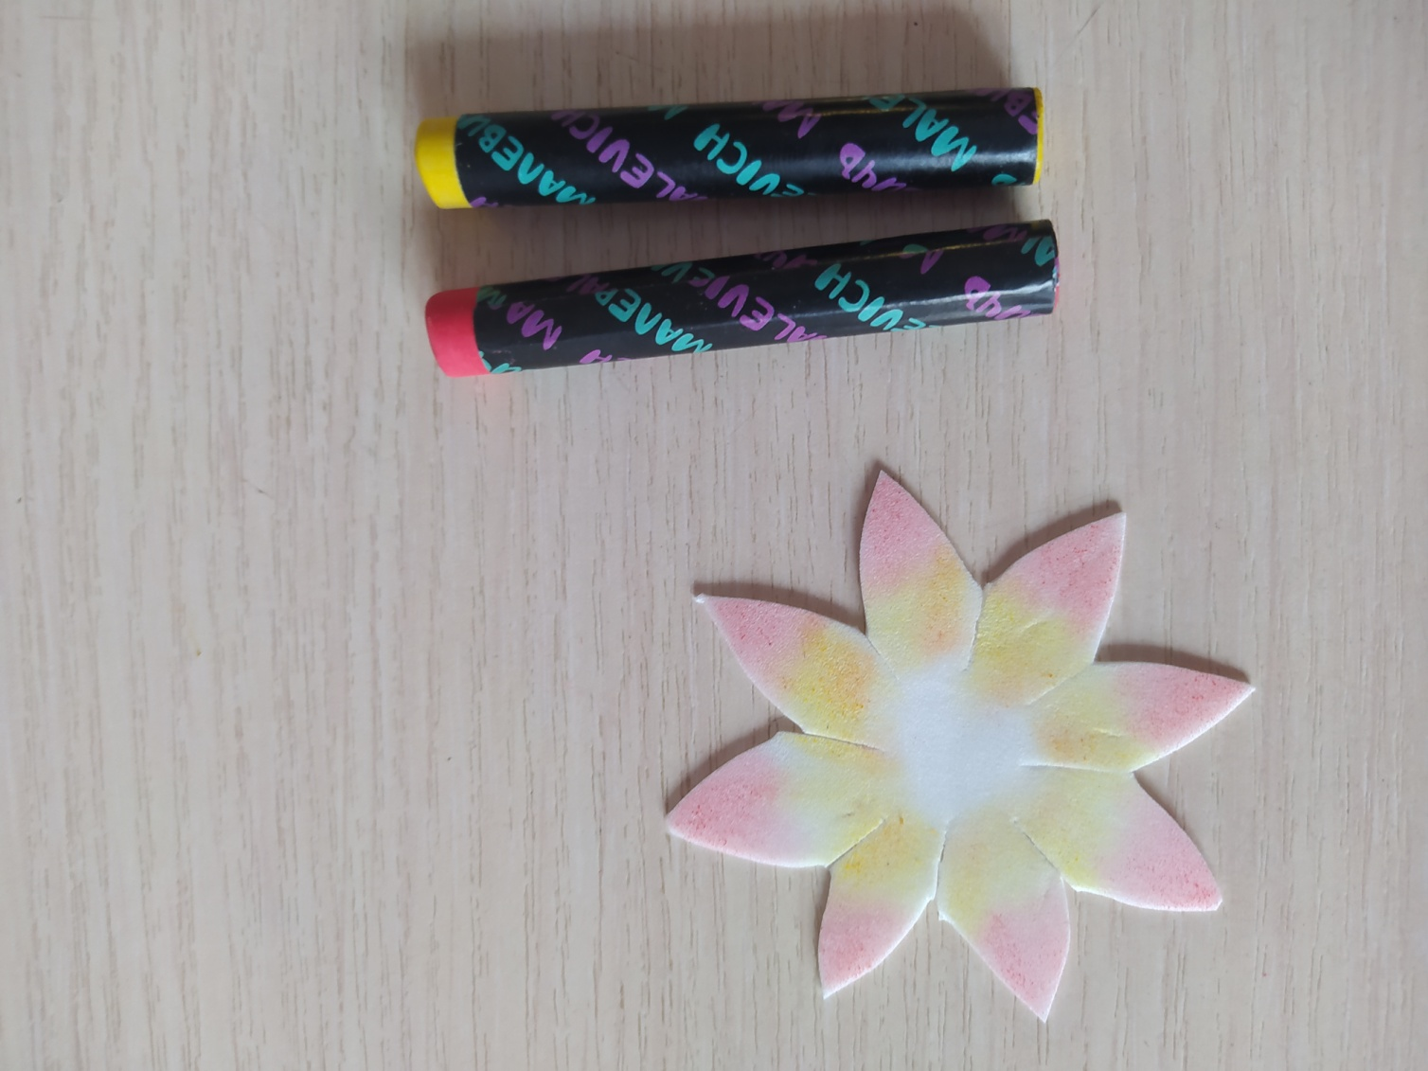 | Масляная пастель, заготовка из фоамирана
5 | Придать форму лепесткам при помощи скручивания. | 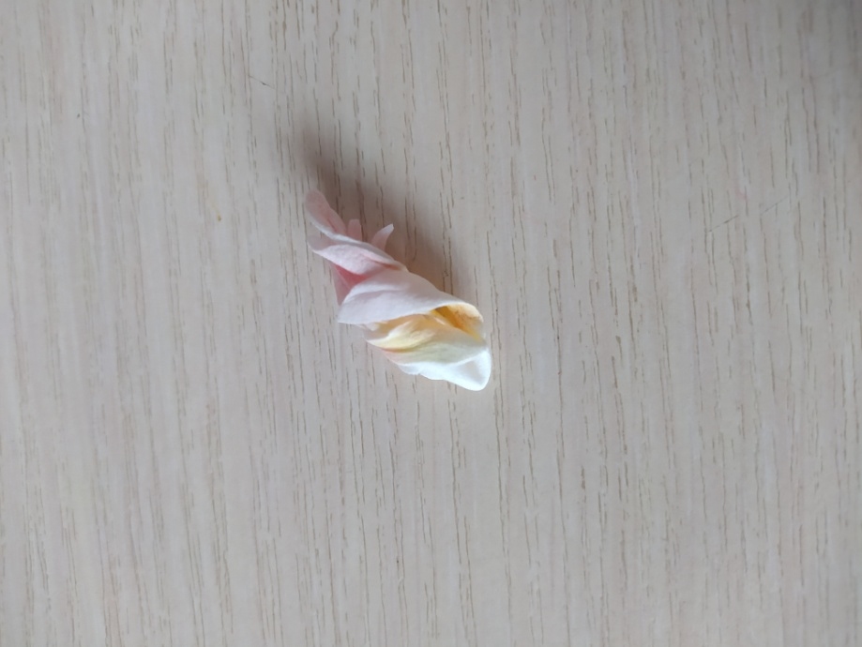 | Заготовка из фоамирана
6 | Подготовить пять лепестков венчика. | 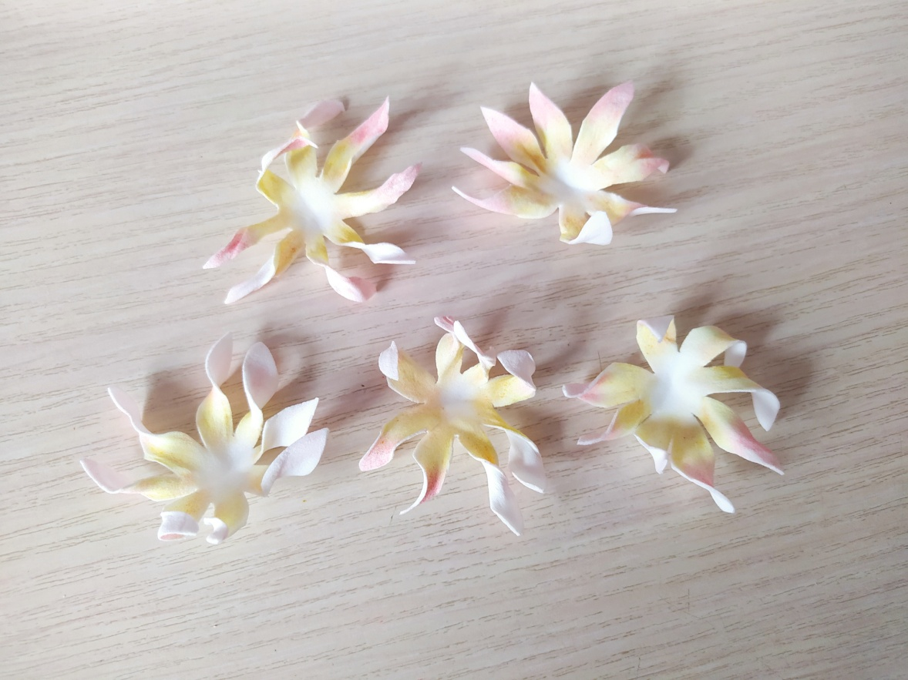 | Фоамиран, ножницы, масляная пастель.
7 | Подготовить чашелистик. | 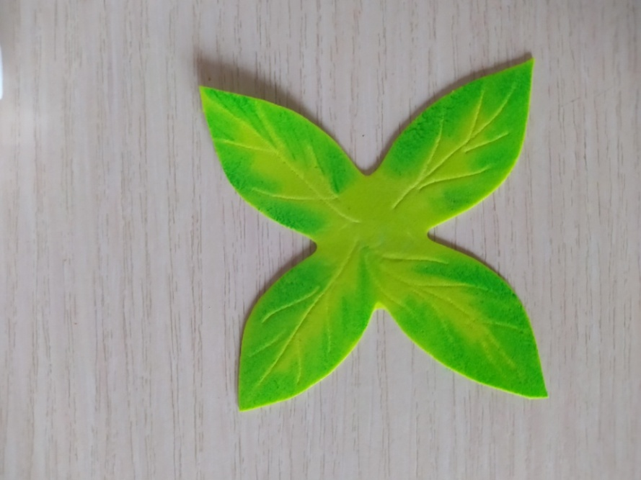 | Фоамиран, ножницы, масляная пастель, деревянная шпажка.
8 | Собрать цветок. | 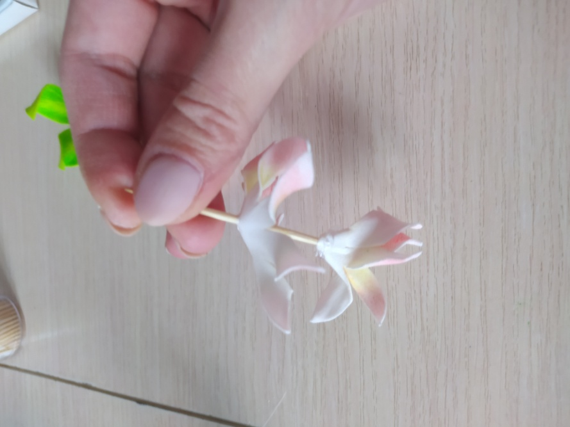 | Заготовки из фоамирана, клеевой пистолет, зубочистка.
9 | Одеть на цветок чашелистик. | 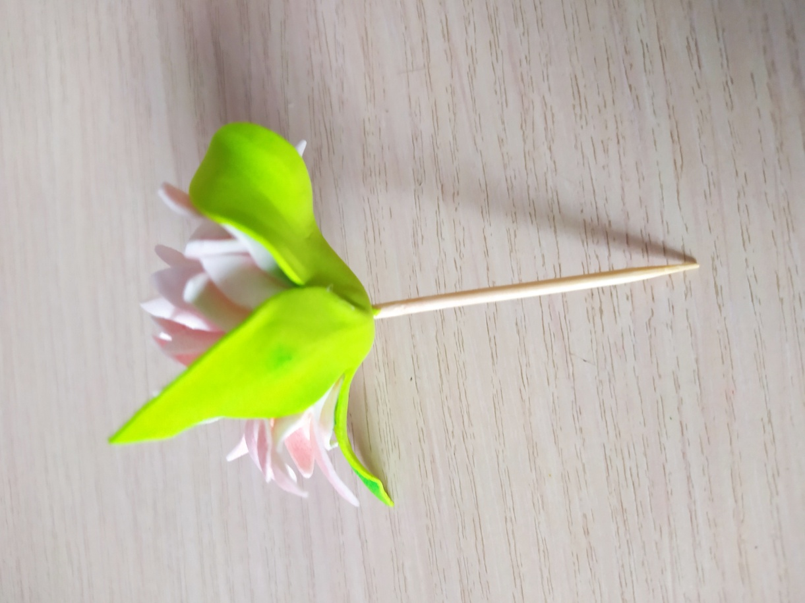 | Заготовки из фоамирана, клеевой пистолет, зубочистка.
10 | Добавить тычинки | 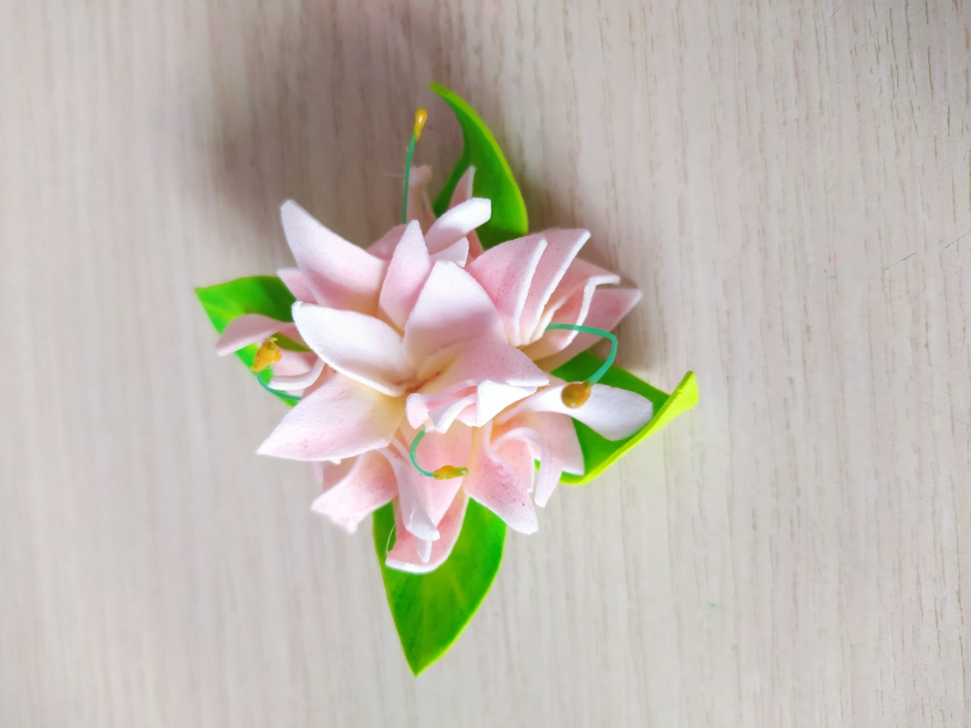 | Цветок из фоамирана, тычинки, клеевой пистолет.
11 | Закрепить цветок на заколке | 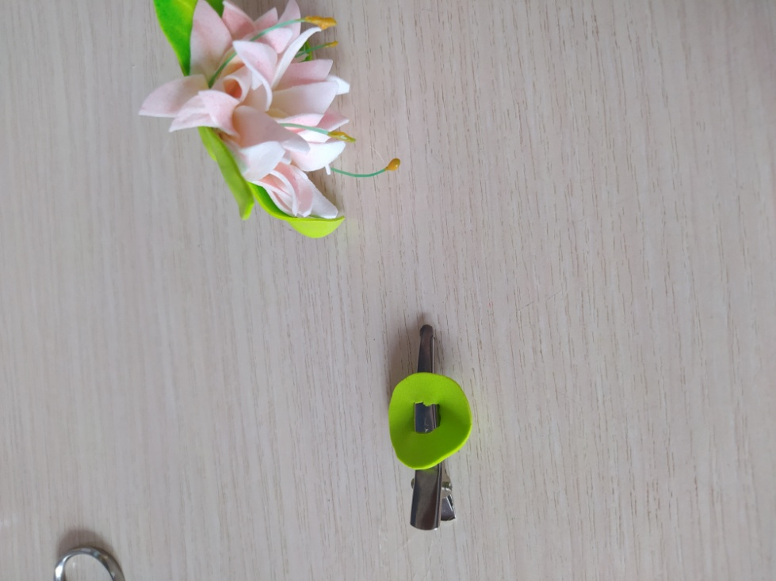 | Заколка, цветок из фоамирана, кусочек зеленого фоамирана, ножницы, клеевой пистолет.

